
МИНОБРНАУКИ РОССИИ
Федеральное государственное бюджетное образовательное учреждение
высшего образования
«МИРЭА – Российский технологический университет»
РТУ МИРЭА
Институт Информационных технологий
Кафедра математического обеспечения и стандартизации информационных технологий

КУРСОВАЯ РАБОТА

по дисциплине «Функциональное и логическое программирование»

Тема курсовой работы: «Инвестиции»

Студент группы ИКБО-07-18 | Басыров Сергей Амирович
_____________________
(подпись студента)
Руководитель курсовой работы | к.т.н., доцент Смольянинова В.А.
_____________________
(подпись руководителя)

Работа представлена к защите | «____» ____________ 2020 г.
Допущен к защите | «____» ____________ 2020 г.
СОДЕРЖАНИЕ
ВВЕДЕНИЕ 3
1 Анализ предметной области 4
1.1 Виды инвестиций и инвестиционная деятельность 4
1.2 Финансовые инвестиции 5
1.3 Ценные бумаги 6
1.4 Биржи 6
2.1 Тинькофф Инвестиции 8
Рисунок 2.8 — Экран активов в приложении «Тинькофф Инвестиции» 14
2.2 Сбербанк Инвестор 15
2.3 QUIK Andorid X 15
3 Определение требований к мобильному приложению 15

ВВЕДЕНИЕ
Цель курсового проекта — разработать мобильное приложение для инвестирования.
Актуальность — современные финансовые инвестиции предназначены не только для больших компаний, которые заинтересованы в увеличинии собственного капитала, но и для физических лиц, которые хотели бы иметь дополнительный пассивный доход. В связи с этим, мобильные приложения, предоставляющие такую возможность будут набирать популярность.
Объектом исследования являются — инвестиции.
Предметом исследования являются — финансовые инвестиции.
Основные задачи, стоящие перед курсовым проектом:
1) анализ предметной области;
2) анализ существующих решений;
3) определение тербований;
4) проектирование мобильного приложения;
5) проектирование пользовательского интерфейса;
6) разработка мобильного приложения.

ОСНОВНАЯ ЧАСТЬ

1 Анализ предметной области

1.1 Виды инвестиций и инвестиционная деятельность
Экономическая теория выделяет два основных понятия:
1) сбережения;
2) инвестиции.
Сбережения хозяйствующих субъектов, граждан и государства выступают как потенциальные инвестции в национальное хозяйство, а последние являются реализованными сбережениями[1].
Инвестциии — это вложение капитала в материальные, нематериальные и финансовые активы с целью получения дохода (прибыли) или достижения иного полезного эффекта[1].
Соответственно инвестиционная деятельность — это вложение инвестиций и осуществление практичеких действий для получения прибыли или иного полезного эффекта.
Виды инвестиций изображены на рисунке 1.1.
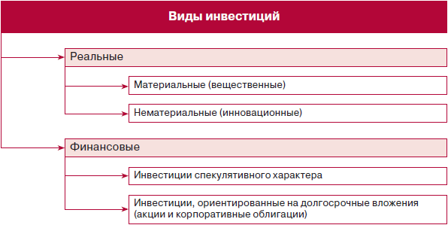
Рисунок 1.1 — Виды инвестиций
В рамках темы курсового проекта рассмотрим финансовые инвестиции более подробно.

1.2 Финансовые инвестиции
Финансовые инвестиции — вложение временно свободных денежных средств компании в доходные финансовые инструменты для обеспечения роста эффективность использования денежных активов.
Инструменты, которые используются в качестве объектов финансовых инвестиций перечислены на рисунке 1.2.
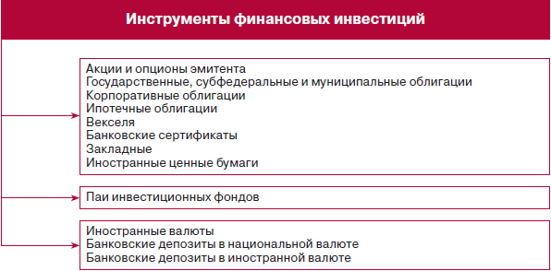
Рисунок 1.2 — Инструменты финансовых инвестиций
Совершая финансовые инвестиции, инвестор состоавляет инвестиционный портфель финансовых инструментов. Портфель имеет следующие показатели:
1) доходность — совокупный относительный доход его держателя за определённый период выраженный в годовых процентах;
2) риск — количествоенное представление неопределённости, в которой находится инвестор, обусловленной неполнотой информации отностительно будущих доходов/убытков по финансовым инструментам, входящих в портфель;
3) ликвидность — возможность конвертировать инструменты портфеля в высоколиквидные активы без потери стоимости.

1.3 Ценные бумаги
Подробнее рассмотрим понятие акции. Акции — ценные бумаги, удостоверяющие право собственности их владельца на долю в акционерном обществе, пропорционально количеству акций. Покупка акций даёт собой долю в компании.
Девиденды — перераспределение прибыли компании в пользу её акционеров, реализуемое прямыми выплатами компании в пользу всех её акционеров. Выплаты могут совершаться как ежегодно, так и промежуточно, по итогам одного или нескольких кварталов.
Капитализацией называется произведение количества акций, находящихся в обороте на текущую рыночную цену.

1.4 Биржи
Биржевая торговля является самой высокой формой организации рынка, предполагающая централизацию спроса и предложения в масштабах целых стран и позволяющая покупателям и продавцам получать наилучшую цену сделки при минимальных дополнительных расходах.
Крупнейшие фондовые биржи перечислены на рисунке 1.3.
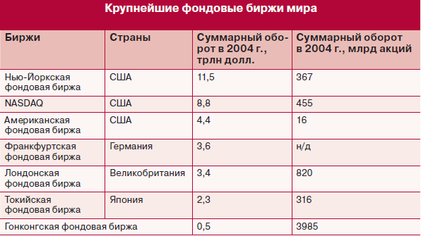
Рисунок 1.3 — Крупнейшие фондовые биржи

2 Анализ существующих решений
На рынке мобильных приложений существует множество мобильных приложений, позволяющие совершать финансовые инвестиции.
Таковыми являются:
1) «Тинкофф Инвестиции — биржа, брокер ММВБ, ETF»;
2) «ВТБ Мои Инвестиции»;
3) «Сбербанк Инвестор»;
4) QUIK Android X.
Все вышеперечисленные мобильные приложения имеют схожий функционал, который отличается в следующем:
1) возможность торговли на разных биржах;
2) предоставление инструментов для аналитики;
3) новостные ленты.
Например, Тинькофф позволяет торговать на Московской, Санкт-Петербургской и Американской биржах, а ВТБ, в свою очередь, позволяет торговать только на Московской и Санкт-Петербургской биржах.
Далее рассмотрим подробнее Тинкофф Инвестиции, Сбербанк Инвестор и QUIK Android X, чтобы определить их достоинства и недостатки.
Стоит уточнить, что процесс начала использования вышеперечисленными приложениями одинаков:
1) необходимо открыть брокерский и/или ИИС счёт соответствующего банка;
2) установить приложение;
3) авторизироваться;
4) начать торговать.
В отдельных случаях, например, в Сбербанк предусмотрена следующая процедура. После открытия брокерского или ИИС, пользователю высылают логин и пароль для работы с QUIK – профессиональным инструментом для торговли и аналитики на биржах. Пример работы с QUIK изображён на рисунке 2.1.
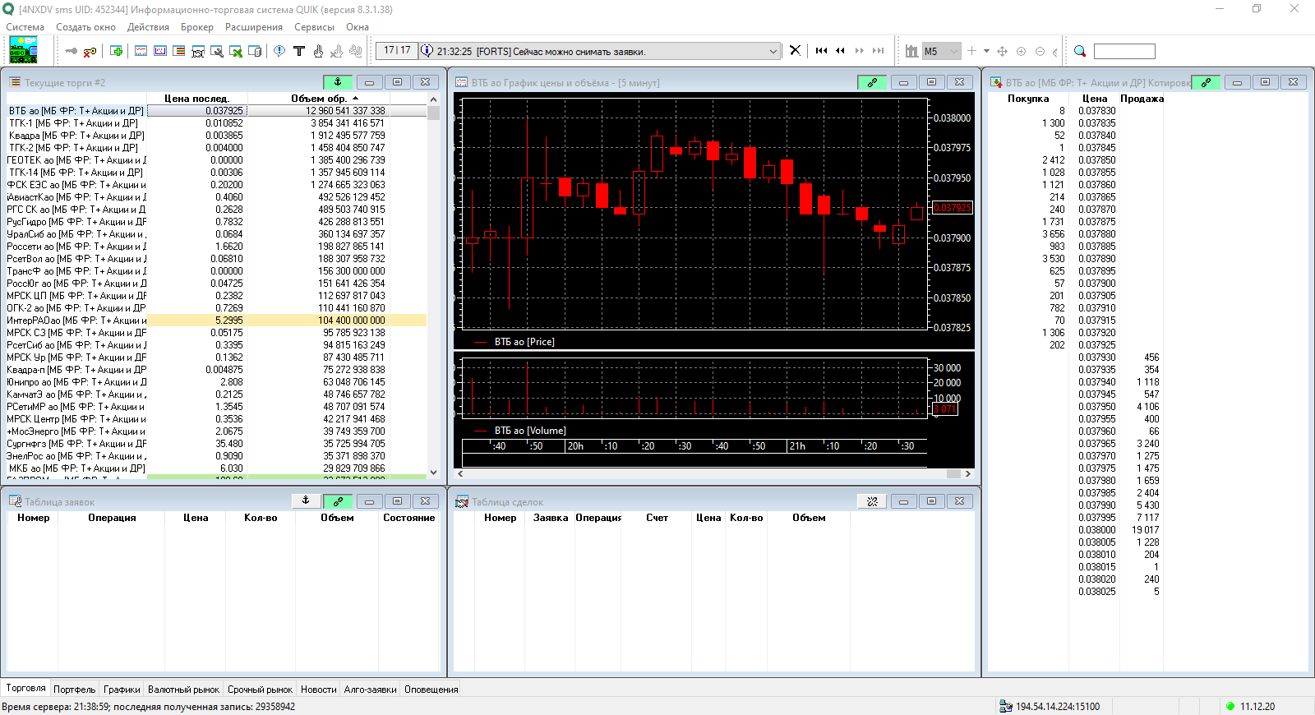
Рисунок 2.1 — Работа с QUIK

2.1 Тинькофф Инвестиции
Приложение «Тинькофф Инвестиции» является одним из первых приложений, которое позволило торговать не используя сложные настольные.
Экран входа в приложения выглядит следующим образом (Рисунок 2.2).
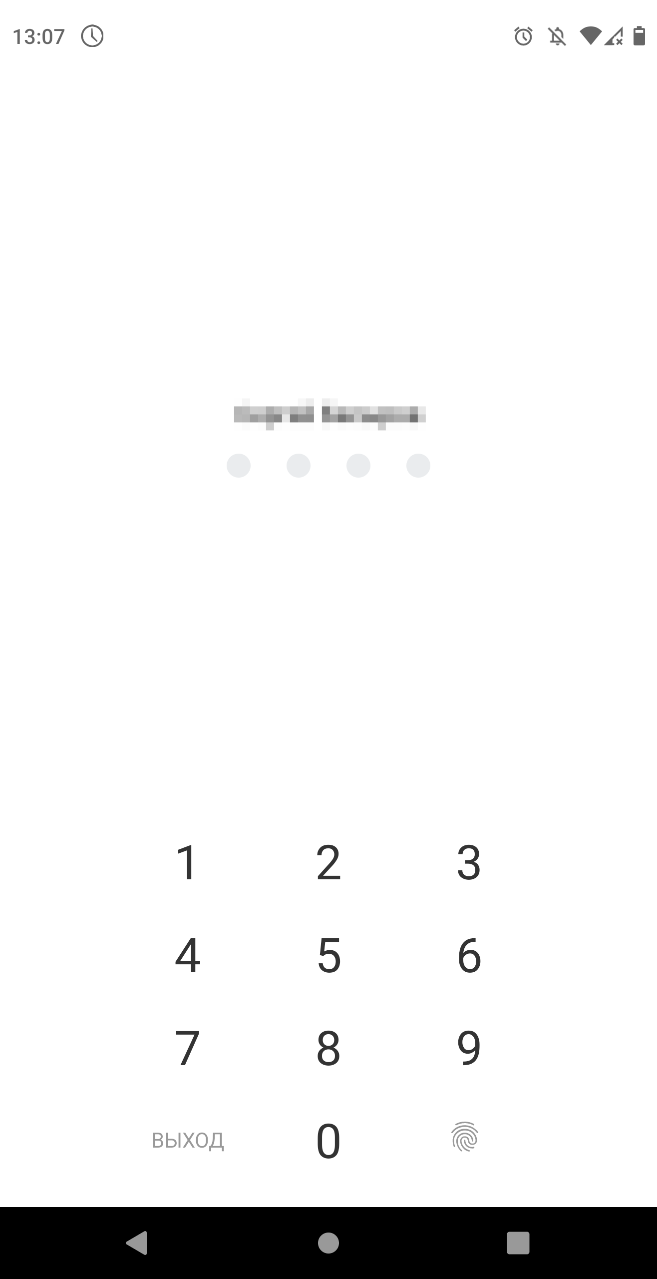
Рисунок 2.2 — Экран входа в приложении «Тинькофф Инвестиции»
После входа в приложение, открывается форма экран со счётом (Рисунок 2.3). На вкладке «Портфель» отображаются:
1) счёт — возможно изменение валюты (в рублях, в долларах, в евро)
2) рост/падение — возможно изменение фильтра (за день, за неделю, за месяц, за год, за всё время)
3) кнопки действий — «опреации» выводит историю последних операций, «пополнение» открывает экран зачисления средств на брокерский счёт, «избарнное» открывает экран с, ранее добавленными в список избранных, ценными бумагами, «портфельная аналитика» открывает экран с диаграммами аналитики;
4) активы — сгруппированны по типу. Также отображается стоимость и их рост/падение.
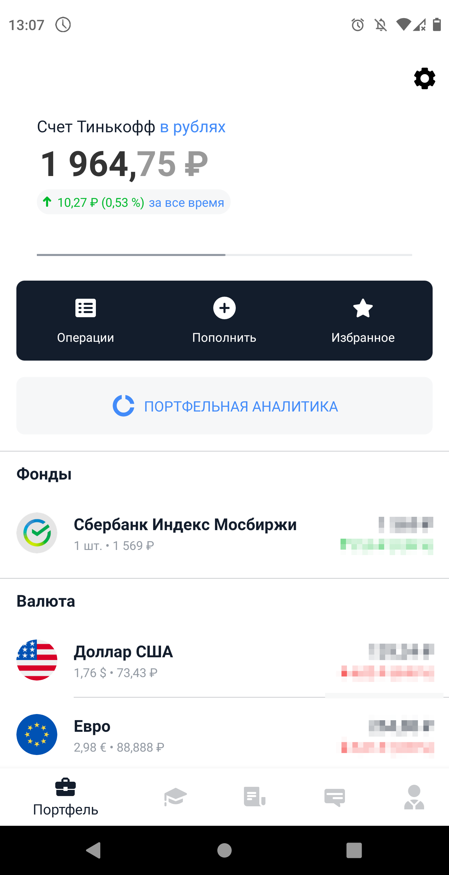
Рисунок 2.3 — Вкладка «Портфель» в приложении «Тинькофф Инвестиции»
На вкладке «Что купить» (Рисунок 2.4) отображаются:
1) категории — фильтры активов;
2) подборки наиболее популярных инструментов — разделы сгруппированные по целевому назначению. Например, подборка акций с выплатами девидендов и т. д..
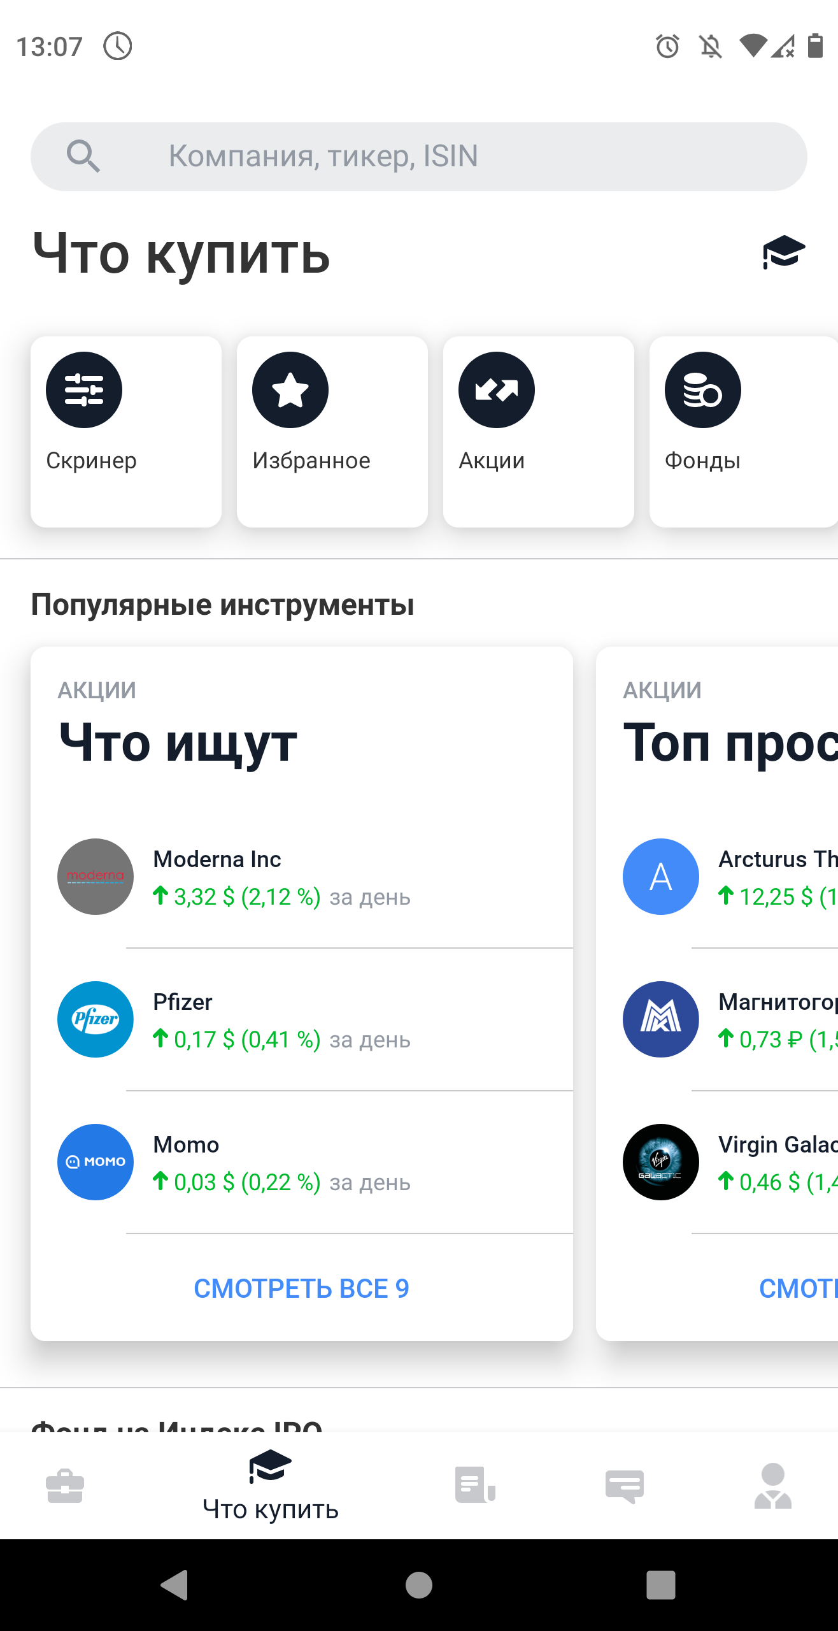
Рисунок 2.4 — Вкладка «Что купить» в приложении «Тинькофф Инвестиции»
На вкладке «Лента» (Рисунок 2.5) отображаются:
1) новостные подборки от Тинькофф;
2) всемирные новости в мире финансов;
3) новости компаний;
4) мнения популярных брокеров.
Также имеется возможность оставить собственную новость.

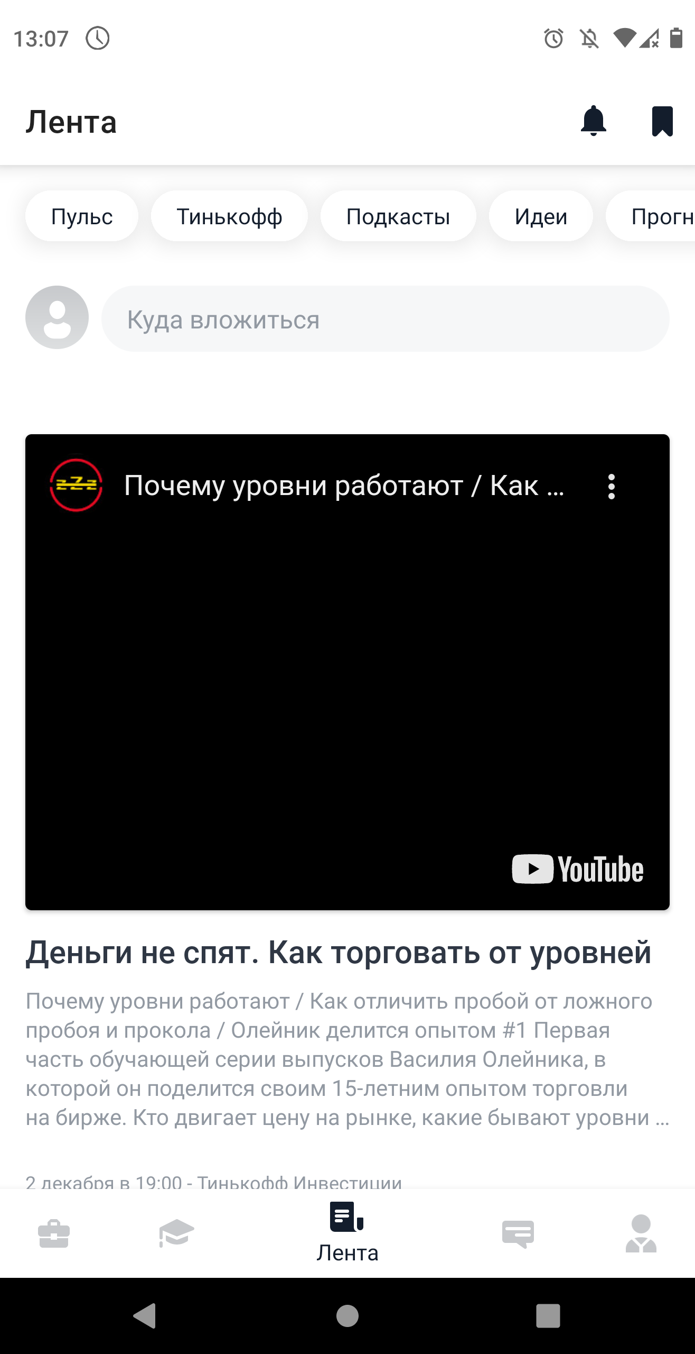
Рисунок 2.5 — Вкладка «Лента» в приложении «Тинькофф Инвестиции»
На вкладке «Чат» (Рисунок 2.6) отображаются:
1) наиболее часто задавыемые вопросы;
2) чат с технической поддержкой.
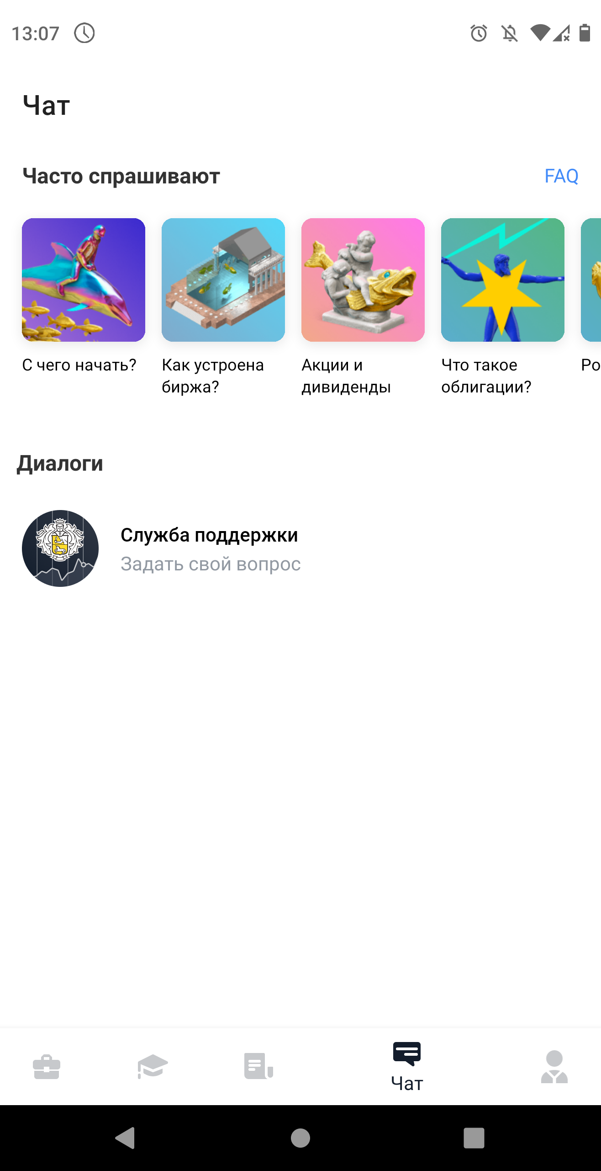
Рисунок 2.6 — Вкладка «Чат» в приложении «Тинькофф Инвестиции»
На вкладке «Ещё» (Рисунок 2.7) отображатся подвкладки с натройками, информацией о профиле и информация о приложении.
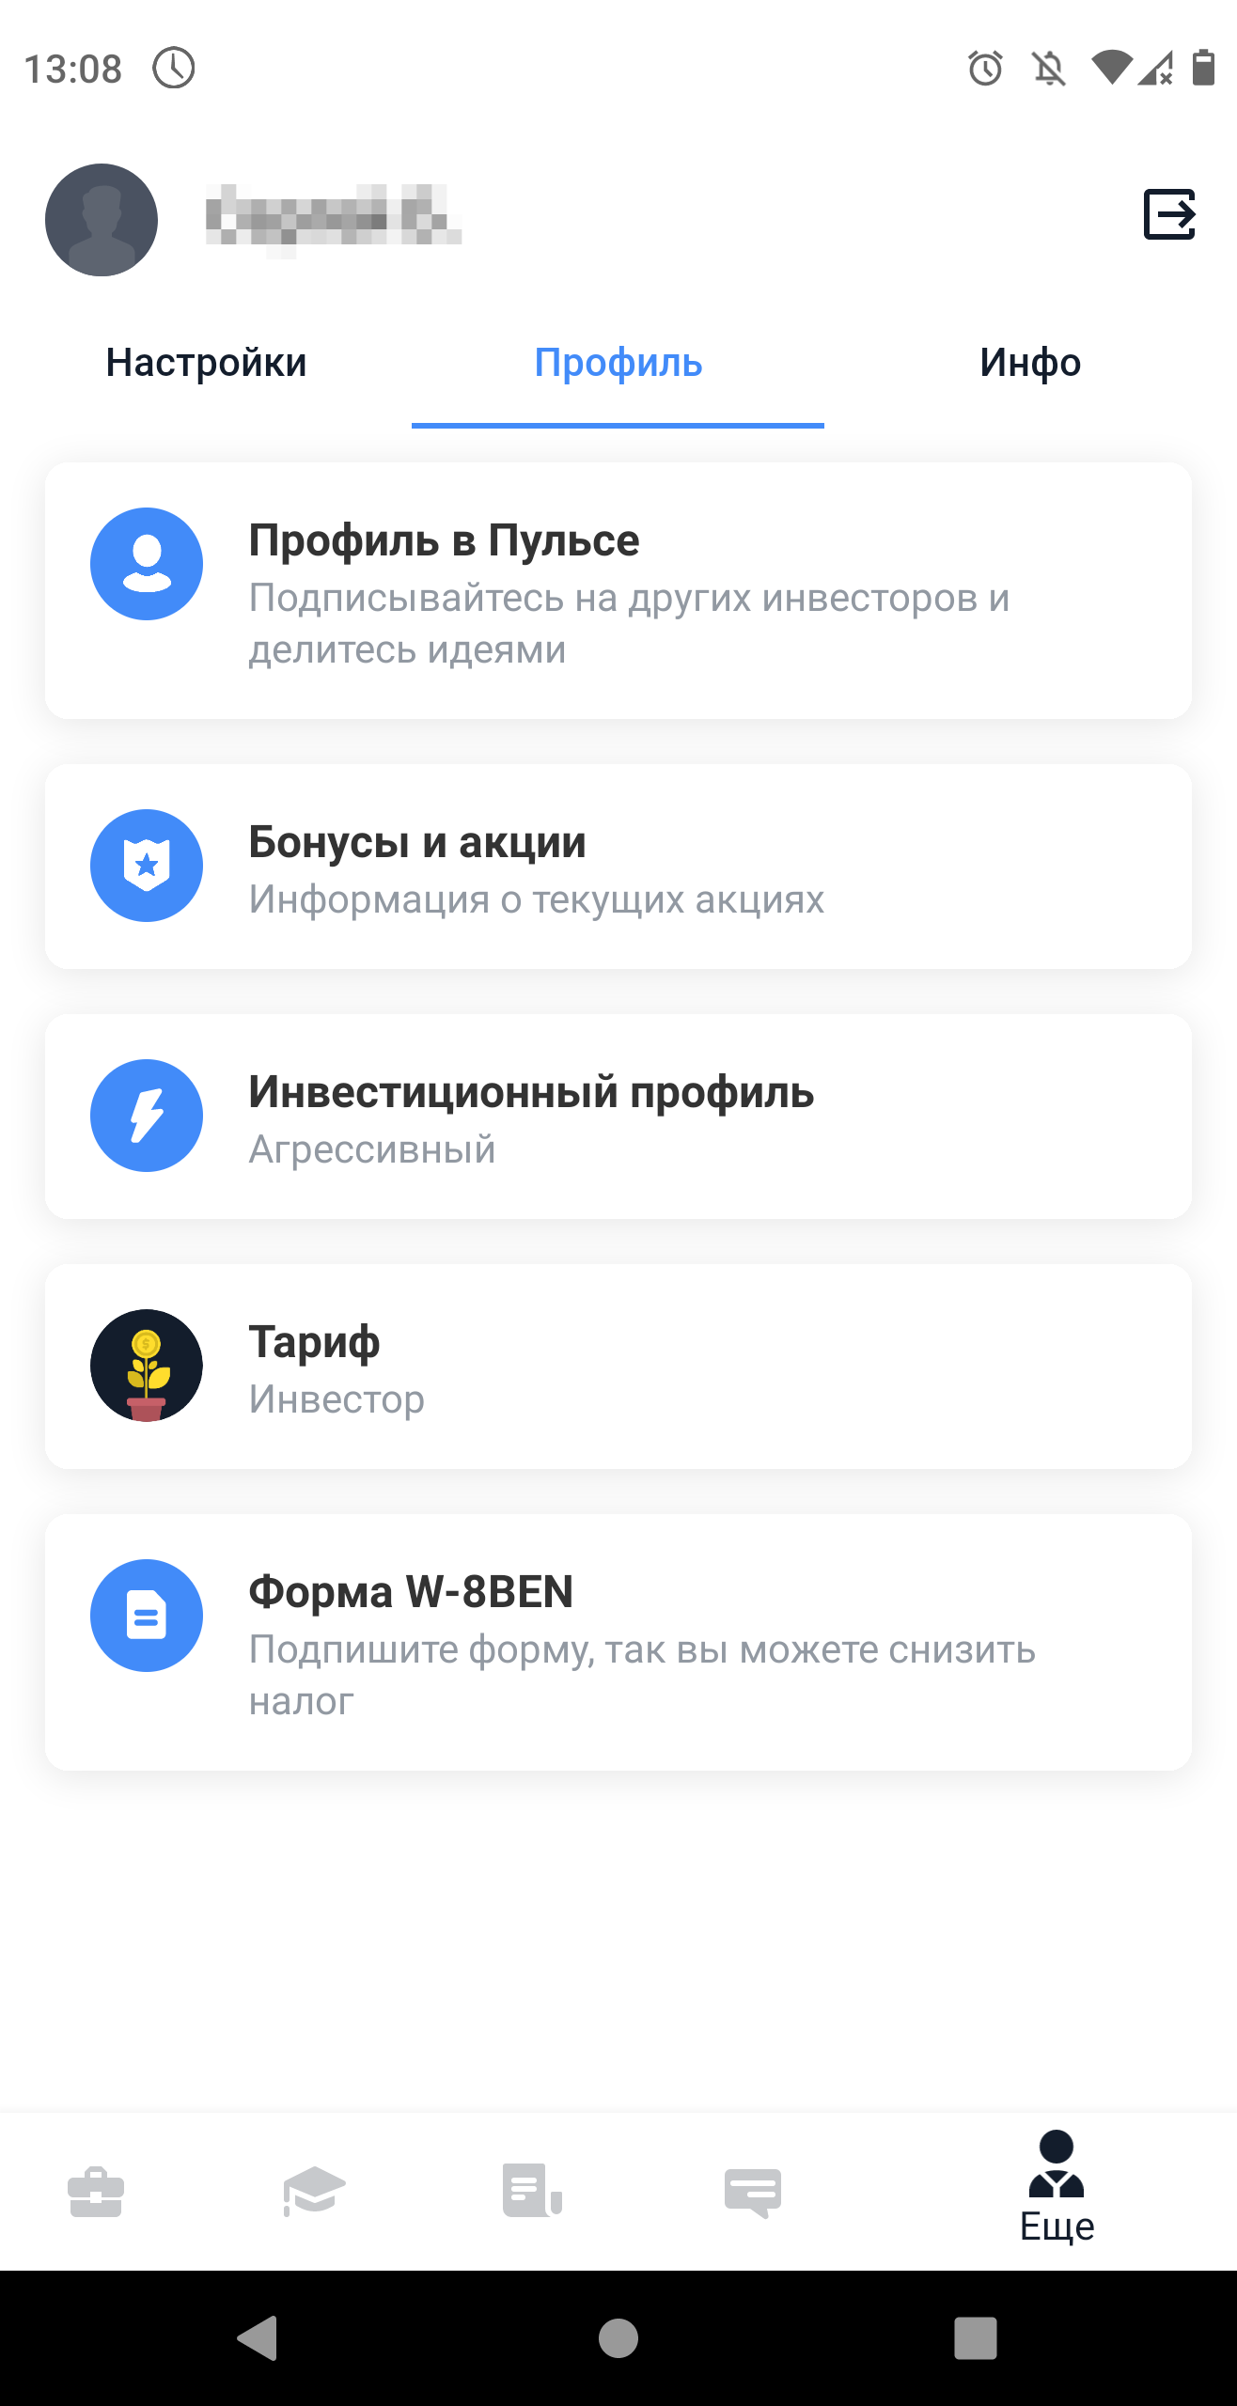
Рисунок 2.7 — Вкладка «Ещё» в приложении «Тинькофф Инвестиции»
При просмотре активы открывается экран с информацией об активе (Рисунок 2.8). При совершении покупки открывается экран для покупки активов (Рисунок 2.9).

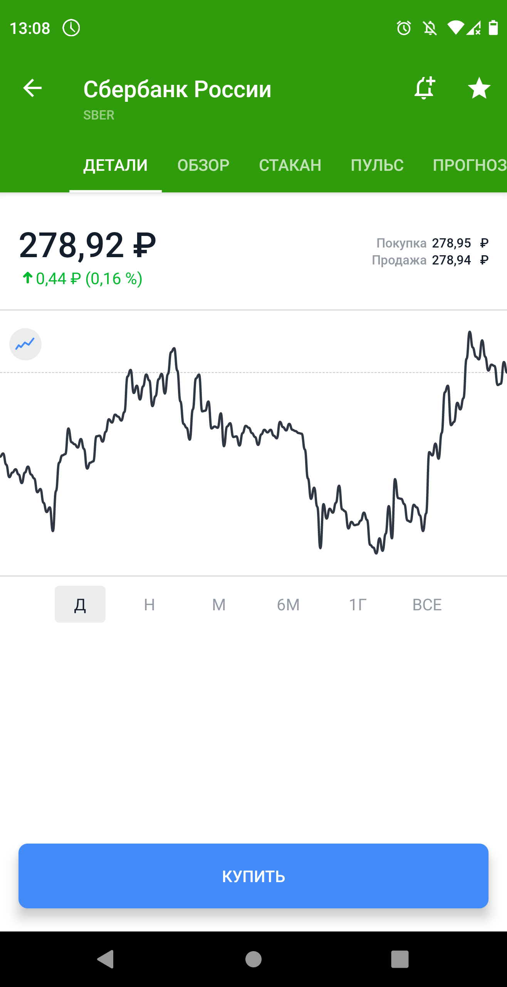
Рисунок 2.8 — Экран активов в приложении «Тинькофф Инвестиции»
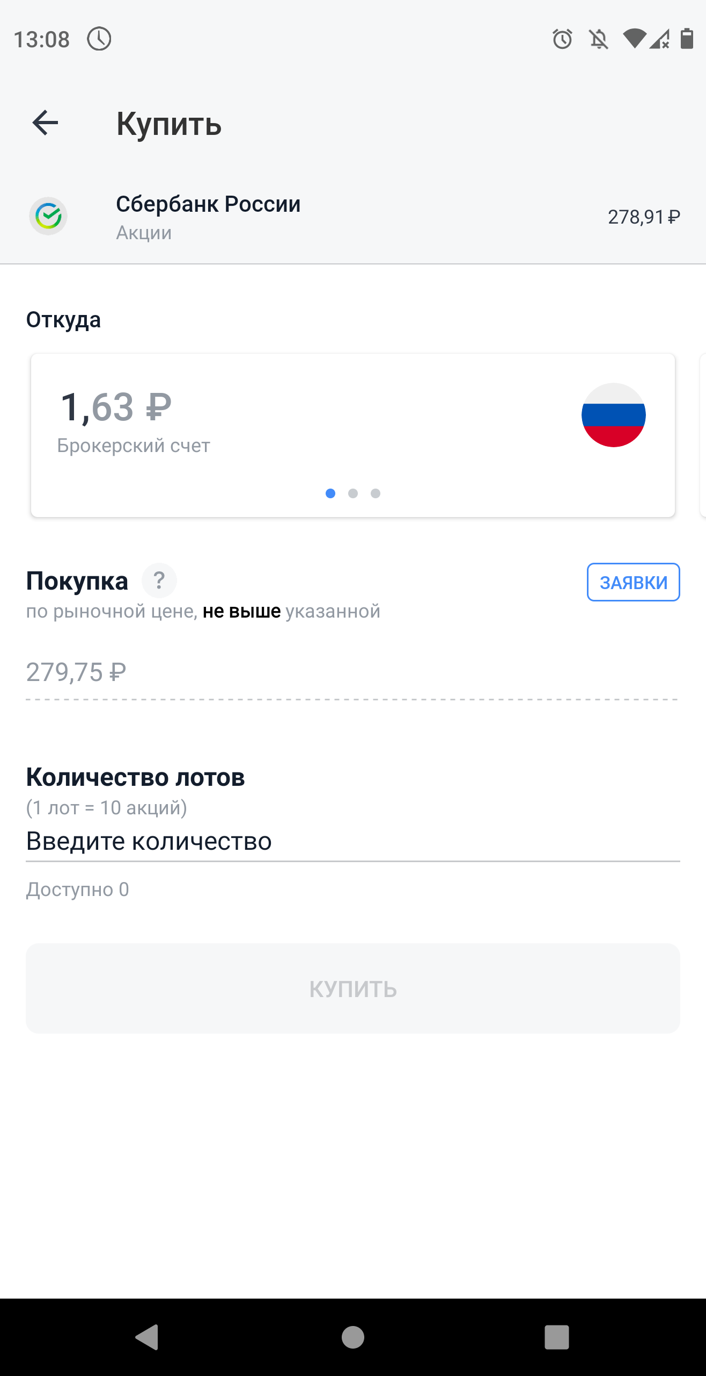
Рисунок 2.9 — Экран покупки активов в приложении «Тинькофф Инвестиции»

Достоинства:
1) Удобный и понятный интерфейс;
2) Простой способ покупки ценных бумаг;
3) Быстрый вывод денег с брокерского счёта;
4) Кроссплатформенное приложение.
Недостатки:
1) Тарификация пользователей на обычных и премиум;
2) Отсутствие просмотра IPO в обычном тарифе.

2.2 Сбербанк Инвестор

2.3 QUIK Andorid X

3 Определение требований к мобильному приложению

4 Проектирование мобильного приложения

5 Проектирование пользовательского интерфейса
Мобильное приложение следующие экранные формы:
1) экран входа
2) экран регистрации
3) экран с портфелем
4) экран со списком компаний
5) экран с покупкой акций
6) экран с настройками

6 Разработка мобильного приложения

ЗАКЛЮЧЕНИЕ

Был выполнены следующие задачи:
1) анализ предметной области
2) анализ существующих решений
3) определение требований к мобильному приложению
//todo

СПИСОК ИСПОЛЬЗУЕМЫХ ИСТОЧНИКОВ

Книги:
1) ТОП-МЕНЕДЖЕР

